**《三位数乘两位数（二）》学程拓展**

1. 下面的计算正确吗？把不对的改正过来。

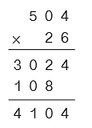

改正：

2.张叔叔种植了品种繁多的观赏蔬菜。其中一部分蔬菜的价格和卖出的盆数如下表。

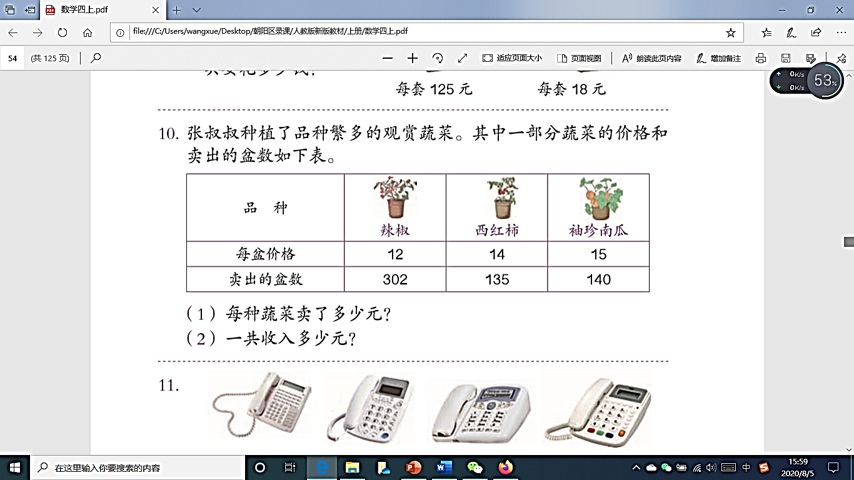

（1）每种蔬菜卖了多少元？

（2）一共收入多少元？